Інструкція із застосування
КК-S1540
Гідравлічний поліцентричний колінний вузол із фіксацією розгинання і ручним замком
Колінні вузли — це компоненти протеза ноги для компенсації відсутнього природного колінного суглоба.
Вузол колінний пневматичний KK-S1540 використовує гідравлічну систему, яка забезпечує контрольований і плавний рух коліна під час ходьби та інших активностей. Це допомагає пацієнтам отримати більш природний та ефективний рух. KK-S1540 забезпечує комфортний перехід від зігнутого коліна до прямого, зменшуючи навантаження на тіло.
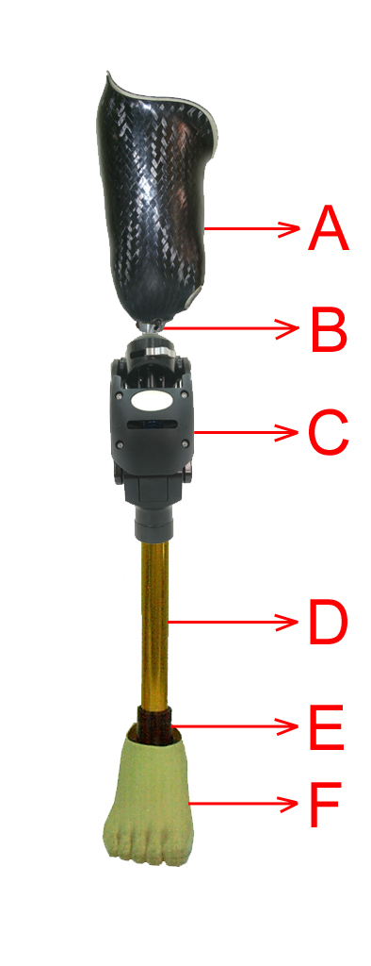

А – Гільза (може бути індивідуально виготовлена відповідно до потреб пацієнта)
B - Адаптер гільзи
C - Пневматичний поліцентричний колінний вузол
D – Трубка (пілон)
E – Адаптер щиколотки
F - Стопа
Артикул: ________
колір / логотип
Застосування гідравлічного поліцентричного колінного вузла із фіксацією розгинання і ручним замком
1) Збір:
Збирати потрібно у напрямку від куксоприймача до стопи з використанням адаптерів
Переконайтеся, що всі гвинти або гайки кожного компонента міцно затягнуті.
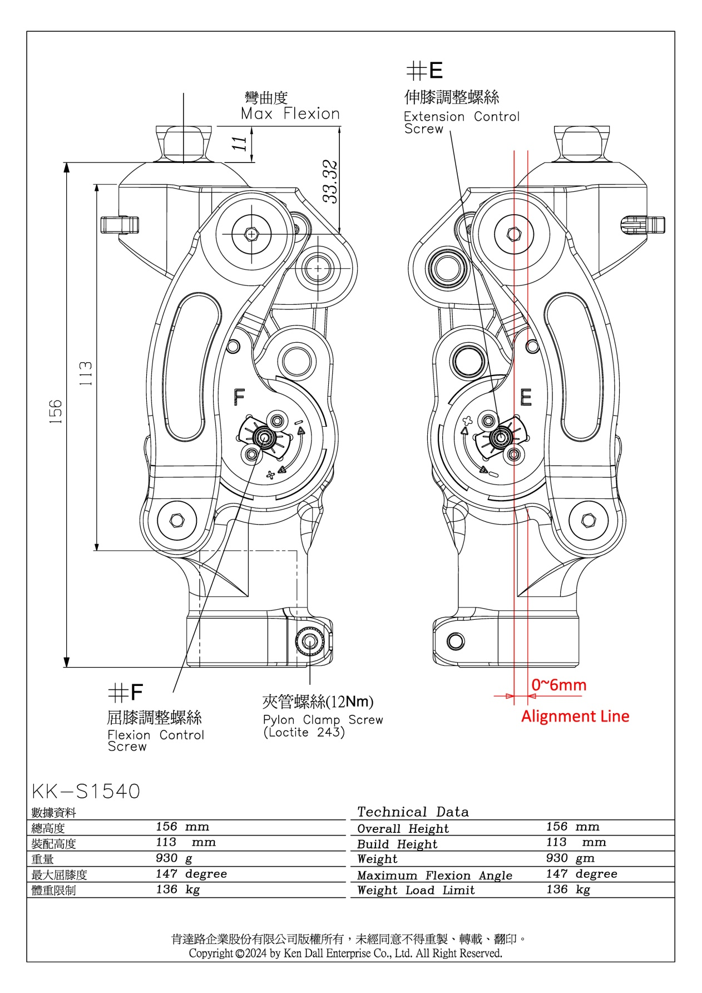
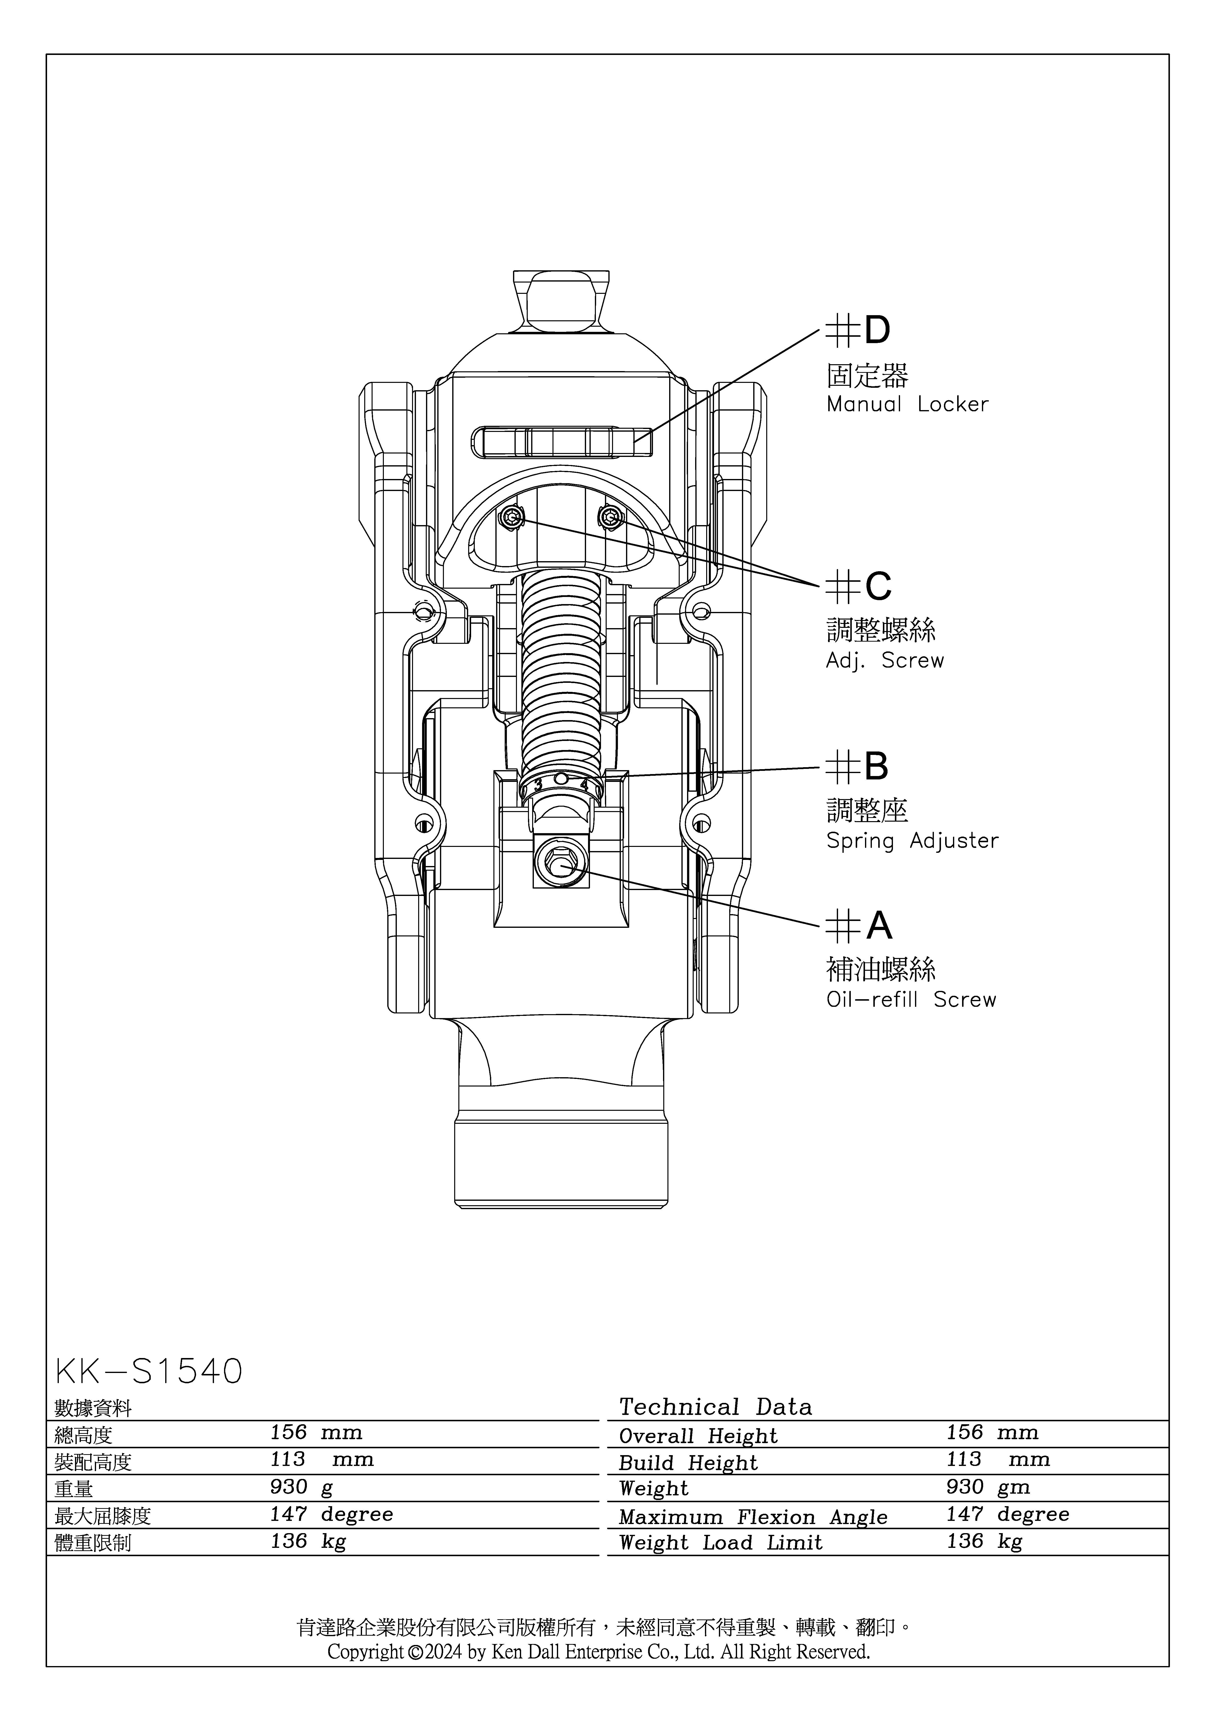
2) Регулювання (Будь ласка, зніміть чохол перед регулюванням)
Гвинт для заправки масла #A:
Заправка масла у гідравлічний циліндр потрібна, якщо гідравлічне демпфування поступово зменшується. Фахівець може обертати гвинт для заправки масла #A за годинниковою стрілкою, щоб перемістити масло з резервуара в гідравлічну камеру.
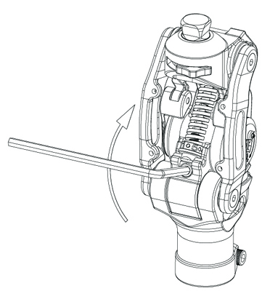
Гвинти регулювання згинання та розгинання (#F та #E):
Ці гвинти, розташовані з обох боків гідравлічного циліндра, дозволяють регулювати демпфування.
Гвинт для регулювання згинання
ТЕХНІЧНІ ДАНІ
Загальна довжина 156 мм (mm)
Висота конструкції 113 мм (mm)
Вага 930 г (g)
Максимальний кут згинання 147 градусів (deg)
Максимально допустиме навантаження 136 кг (kg)

Лінія вирівнювання
0=6 мм

0=
мм
Затискний опорний гвинт (I)
Гвинт для регулювання розгинання
Максимальне згинання
ТЕХНІЧНІ ДАНІ
Загальна довжина 156 мм (mm)
Висота конструкції 113 мм (mm)
Вага 930 г (g)
Максимальний кут згинання 147 градусів (deg)
Максимально допустиме навантаження 136 кг (kg)
Гвинт для заправки масла
Регулювання пружини
Регулювальний гвинт
Ручний замок:
- Рекомендація: Спочатку налаштуйте гвинт #F (згинання), потім гвинт #E (розгинання).
Стандартне налаштування для згинання (#F):
- Закрутіть гвинт #F до кінця, потім відпустіть на три чверті оберта.
  - <+>: Збільшення демпфування згинання.
  - <->: Зменшення демпфування згинання.
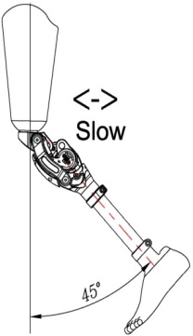
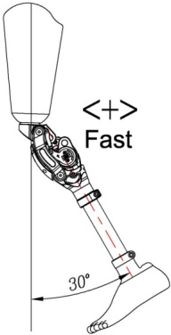
Приклад: Якщо потрібна більша швидкість ходьби, збільште демпфування згинання, обертаючи гвинт #F у напрямку <+>.
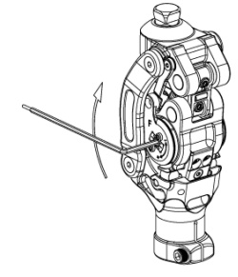
Increase Damping
Стандартне налаштування для розгинання (#E):
Збільшення демпфування
Повільніше
Швидше
- Закрутіть гвинт #E до кінця, потім відпустіть на повний оберт.
  - <+>: Збільшення демпфування розгинання.
  - <->: Зменшення демпфування розгинання.
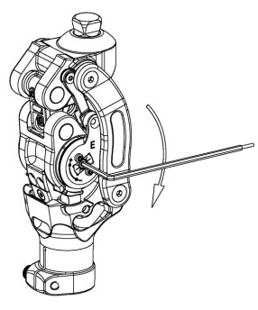
Increase Damping
Збільшення демпфування
Регулятор пружини (#B):
Використовується для налаштування допомоги при розгинанні коліна.
- Зніміть передню кришку коліна, щоб отримати доступ до регулятора.
- Якщо згинання коліна важке, зменште допомогу, повертаючи регулятор (#B) вліво.
При недостатньому регулюванні:
- Рекомендується замінити стандартну пружину (синя) на слабшу (жовта).
- Поворот вправо: Збільшення допомоги.
Поворот вліво: Зменшення допомоги.
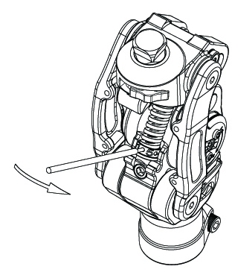 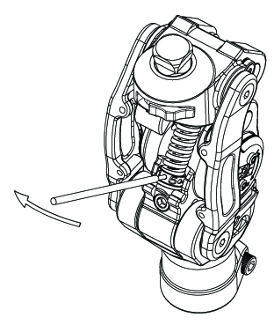
Як замінити пружину допомоги при розгинанні:
- Продовжуйте повертати регулювальний механізм вліво, доки пружина повністю не ослабне.
- Дотримуйтесь інструкцій, зазначених на схемі, для заміни пружини.
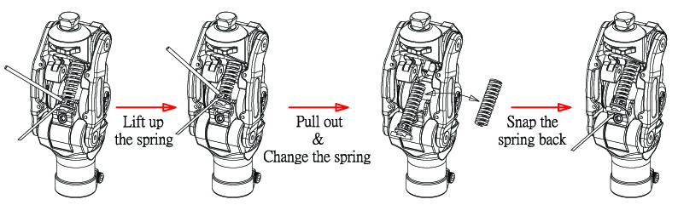
Ручне блокування (#D):
Користувач може відключити ручне блокування за наступними кроками:
Затисніть пружину назад
Витягніть і поміняйте пружину
Підняти пружину
- Повністю розігніть коліно.
- Натисніть блокувальний механізм (#D) вліво, щоб розблокувати.
- Натисніть вправо, щоб заблокувати.
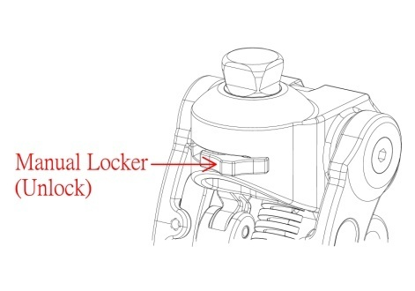
Ручний замок (розблокувати)
Регулювальний гвинт (#C):
Якщо у фіксованому стані утворюється зазор, поверніть регулювальний гвинт (#C) за годинниковою стрілкою, щоб його усунути.

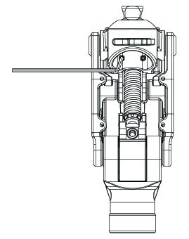
Застереження
- Дотримуйтесь інструкцій щодо надягання протеза, наданих фахівцем. Не змінюйте ці інструкції самостійно.
- Шкарпетки або лайнер слід змінювати/очищувати щодня. (Рекомендація: прання вручну та сушка на повітрі.)
- Протезний куксоприймач слід протирати водою або розведеним медичним спиртом кожні два дні.
- Для відпочинку рекомендується знімати чохол, лайнер і протез кожні чотири години приблизно на десять хвилин (індивідуальні рекомендації можуть відрізнятися).
- Завжди майте запасні чохли для компенсації змін об'єму кукси, особливо під час роботи чи подорожей. Чохли потрібно змінювати, якщо вони стають вологими.
- У разі планування подорожей тривалістю понад два дні, зверніться до свого фахівця для регулювання та технічного обслуговування протеза. Це забезпечить вашу безпеку.
- Щорічне технічне обслуговування протеза є обов’язковим.
- Уникайте контакту протеза з водою. Якщо протез намок, ретельно висушіть його якомога швидше.
Гарантійний строк: 18 місяців з дня придбання.
- Температура зберігання: -5°C ~ 45°C, вологість: 20–90%.
- Термін придатності ( служби) : 4 роки.
Максимальне навантаження: 136 кг. Не перевищуйте ліміт.
ISO 10328 – “P6+10%” – “136 кг (kg)” *)
*) Не перевищуйте максимально допустиму вагу користувача
Перед використанням ознайомтесь з інструкцією із застосування
Утилізація
Утилізуйте згідно з місцевими правилами щодо утилізації.
Символи, що можуть зазначатися на маркуванні:
 | Номер за каталогом |  | Дата виготовлення
 | Серійний номер |  | Виробник
 | Медичний виріб |  | Уповноважений представник в Європейському Співтоваристві
 | Використати до |  | Знак відповідності вимогам директиви ЄС
 | Попередження |  | Користуйтеся інструкцією із застосування

Кен Далл Ентерпрайз Ко., Лтд.
№ 150, Кіонглін С.Рд., Ксінжуанг діст., Нью Тайпей Сіті 24264, Китайська Республіка Тайвань

Ken Dall Enterprise Co., Ltd.
No.150, Qionglin S.Rd., Xinzhuang Dist., New Taipei City 24264, Taiwan (R.O.C.)

Імпортер:
Товариство з обмеженою відповідальністю «ВАШЕ ЗДОРОВ’Я ТРЕЙДИНГ»
03179, м. Київ, вул. Чорнобильська, 19, к.102
Тел. (044) 221-68-20
E-mail: vztrading.office@gmail.com

Дата останнього перегляду української версії інструкції із застосування: 07.2023

